AŽ NA SEVERNÍ PÓL
Premiéra 1. 9. 2016
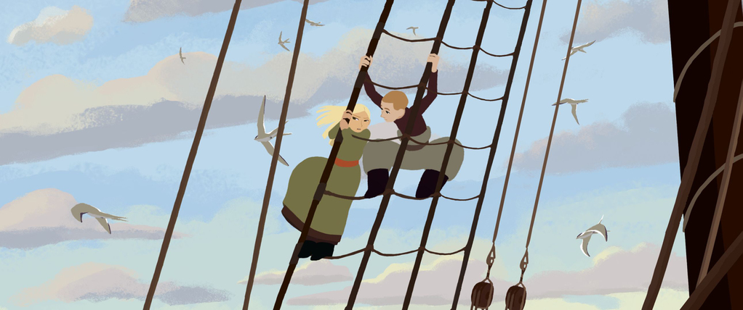
Francouzský animovaný film nabídne silný příběh a sympatickou dívčí hrdinku
Patnáctiletá Saša je dcera bohatých aristokratických rodičů v Rusku koncem 19. století. Sní o dalekém severu
a truchlí nad osudem svého dědečka Olukina, významného vědce a polárníka, který se dosud nevrátil ze své poslední expedice, na které se pokusil dobýt severní pól. Olukin předal své poslání výzkumníka Saše, ale její rodiče, kteří už jí začali sjednávat svatbu, to vůbec neschvalují. A tak se Saša rozhodne vzepřít svému osudu, uprchne z domova a je odhodlaná Olukina nalézt... i kdyby měla dojít až na severní pól.
Celovečerní animovaný snímek Až na severní pól natočil jako svůj režijní debut francouzský animátor a zkušený výtvarník Rémi Chayé, který se už podílel na řadě úspěšných animovaných filmů jako byly Brendan a tajemství Kellsu nebo Obraz. Devizou filmu je půvabná vizuální stránka a silný příběh se sympatickou dívčí hrdinkou rozehraný v netradičním prostředí.
Film evropské produkce (Francie a Dánsko) získal cenu diváků na festivalu animovaných filmů Annecy 2015.

Originální názvev: Tout en Haut du Monde/ Režie a výtvarná koncepce: Rémi Chayé / Scénář: Claire Paoletti, Patricia Valeix / Dialogy: Fabrice de Costil / Střih: Benjamin Massoubre Matthew Hannam / Hudba: Jonathan Morali / Zvuk: Régis Diebold, Mathieu Z’Graggen, Florent Lavallée / Hrají: Christa Théret, Féodor Atkine, Antony Hickling Země: Francie, Dánsko / Rok výroby: 2015 / Stopáž: 81 min. / Jazyk: verze 1: francouzsky s českými titulky, verze 2: český dabing / Přístupnost: přístupný Česká premiéra: 1. 9. 2016
Orig. trailer: https://www.youtube.com/watch?v=pW7JDw2Qimo
Info a foto: http://artcam.cz/az-na-severni-pol/
Informace pro kinaře: film je vhodný pro školní představení pro děti od 8 let
TISKOVÝ SERVIS: Gabriela Zajícová, tel. +420 776 757 546, email: gabrielazajicova@seznam.cz

